

NÁZEV ŠKOLY: | Základní škola T. G. Masaryka, Bojkovice, okres Uherské Hradiště
AUTOR: | Mgr. Jiří Šmíd
NÁZEV: | VY_32_INOVACE_04_Zapojení počítače, připojení periferií
TÉMATICKÝ CELEK: | Základy práce s počítačem
ČÍSLO PROJEKTU: | CZ.1.07/1.4.00/21.0882

Anotace
Žáci se v materiálu seznámí se způsobem zapojení počítače a se způsobem připojení periferií k počítači. Pojmenují a popíší jednotlivé zásuvky (konektory) pro zapojení, vysvětlí jejich význam.
Zapojení počítače, připojení periferií

1. Přiřaď následující pojmy k zásuvkám (konektorům) na zadní straně počítačové skříně sloužícím zapojení počítače a k připojení jednotlivých periferních zařízení.

Grafická karta (monitor), Napájecí kabel ze zásuvky, Ventilátor, Síťový konektor, Zásuvka pro klávesnici (fialová), Zásuvka pro myš (zelená), USB porty (tiskárny, modemy, dig. fot., skenery atd.), Sériové porty (myš, modem), Zvuková karta (reproduktory, mikrofon), FireWire.
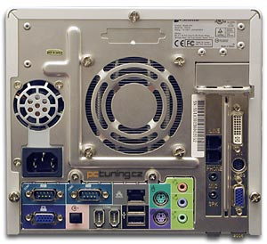

2. Zapiš jednoduché vysvětlení jednotlivých pojmů.

Řešení

1.
Skříň počítače
Ventilátor
Síťový konektor

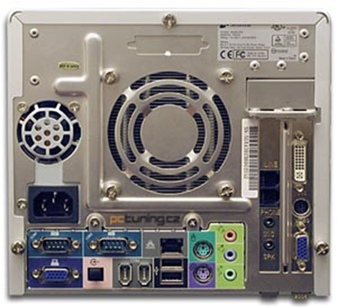

Grafická karta (monitor)
Napájecí kabel

**
Sériové porty
Zvuková karta

Mikrofon, sluchátka
FireWire
Klávesnice
Myš
USB porty

2.
Skříň počítače. Označujeme ji jako základní jednotku. Postavena na výšku se nazývá tower (věž) nebo minitower (malá věž). Provedení skříně na šířku se označuje jako desktop.

Napájecí kabel. Zapojení PC do rozvodů elektrické sítě.

Síťtový konektor. Umožňuje připojení počítače k internetu, příp. k propojení více počítačů do lokální sítě.

Grafická karta. Konektory typu DVI (bílý) a VGa (modrý) pro připojení k monitoru.

Zvuková karta. Připojení vícekanálového audia, příp. mikrofonu, sluchátek.

Klávesnice. Fialový konektor typu PS/2.

Myš. Zelený konektor typu PS/2.

USB porty. Slouží k připojení různých vstupních i výstupních periferních zařízení.

FireWire. Konektor pro připojení videokamery.

Sériové porty. Slouží k připojení myši, modemu.
Literatura
Vladimír Němec, Libuše Kovářová, Michal Jiříček, Pavel Navrátil: Informatika pro ZŠ 1. díl, COMPUTER Media 2008
Pavel Roubal: Počítač, MŠMT Praha, 2003
http://www.pctuning.cz/ilustrace/shbone_back.jpg

